**Еженедельный отчет с 08.02.19 по 15.02.19**

**Новгородский проспект 10 15 парадная**

Монтаж гибкой части перил на эвакуационной лестнице в районе 16 этажа

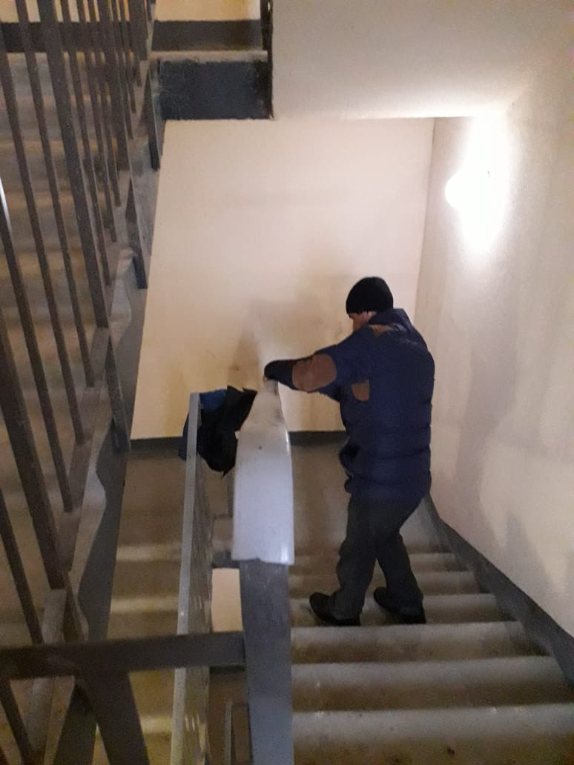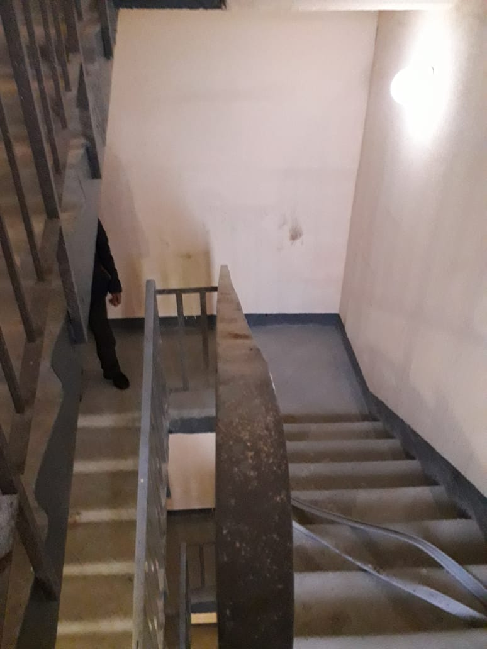

**Новгородский проспект 10 11 парадная**

Монтаж и ремонт поликарбоната в двери, ведущие на эвакуационную лестницу

**ДО**

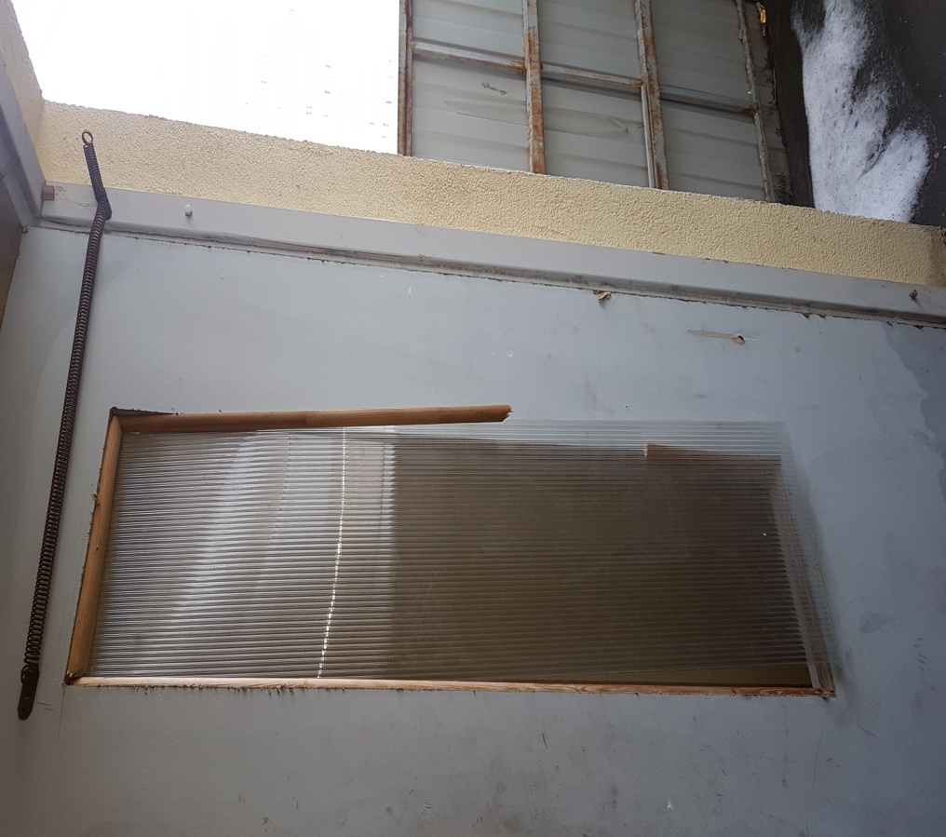

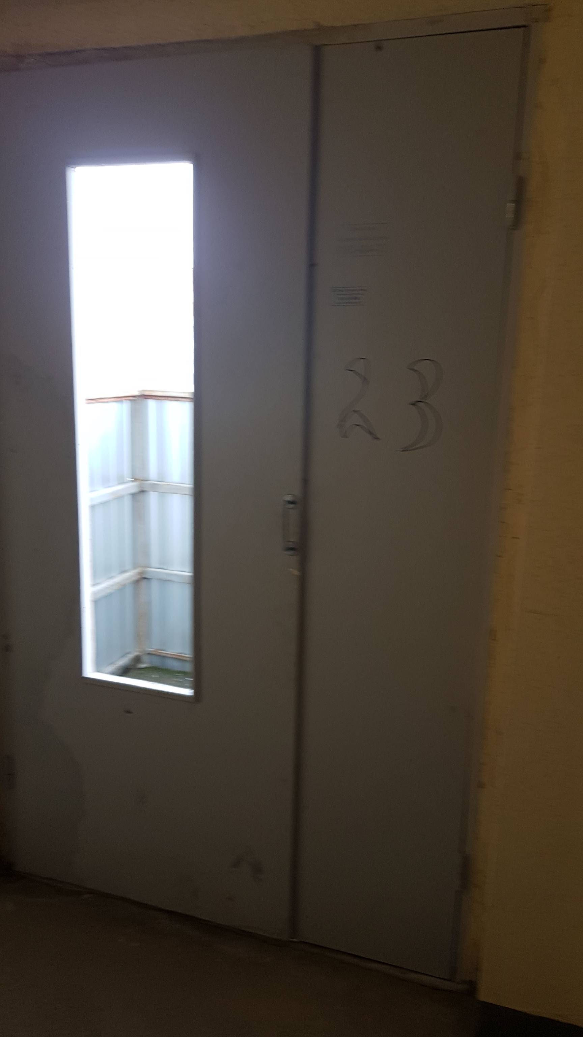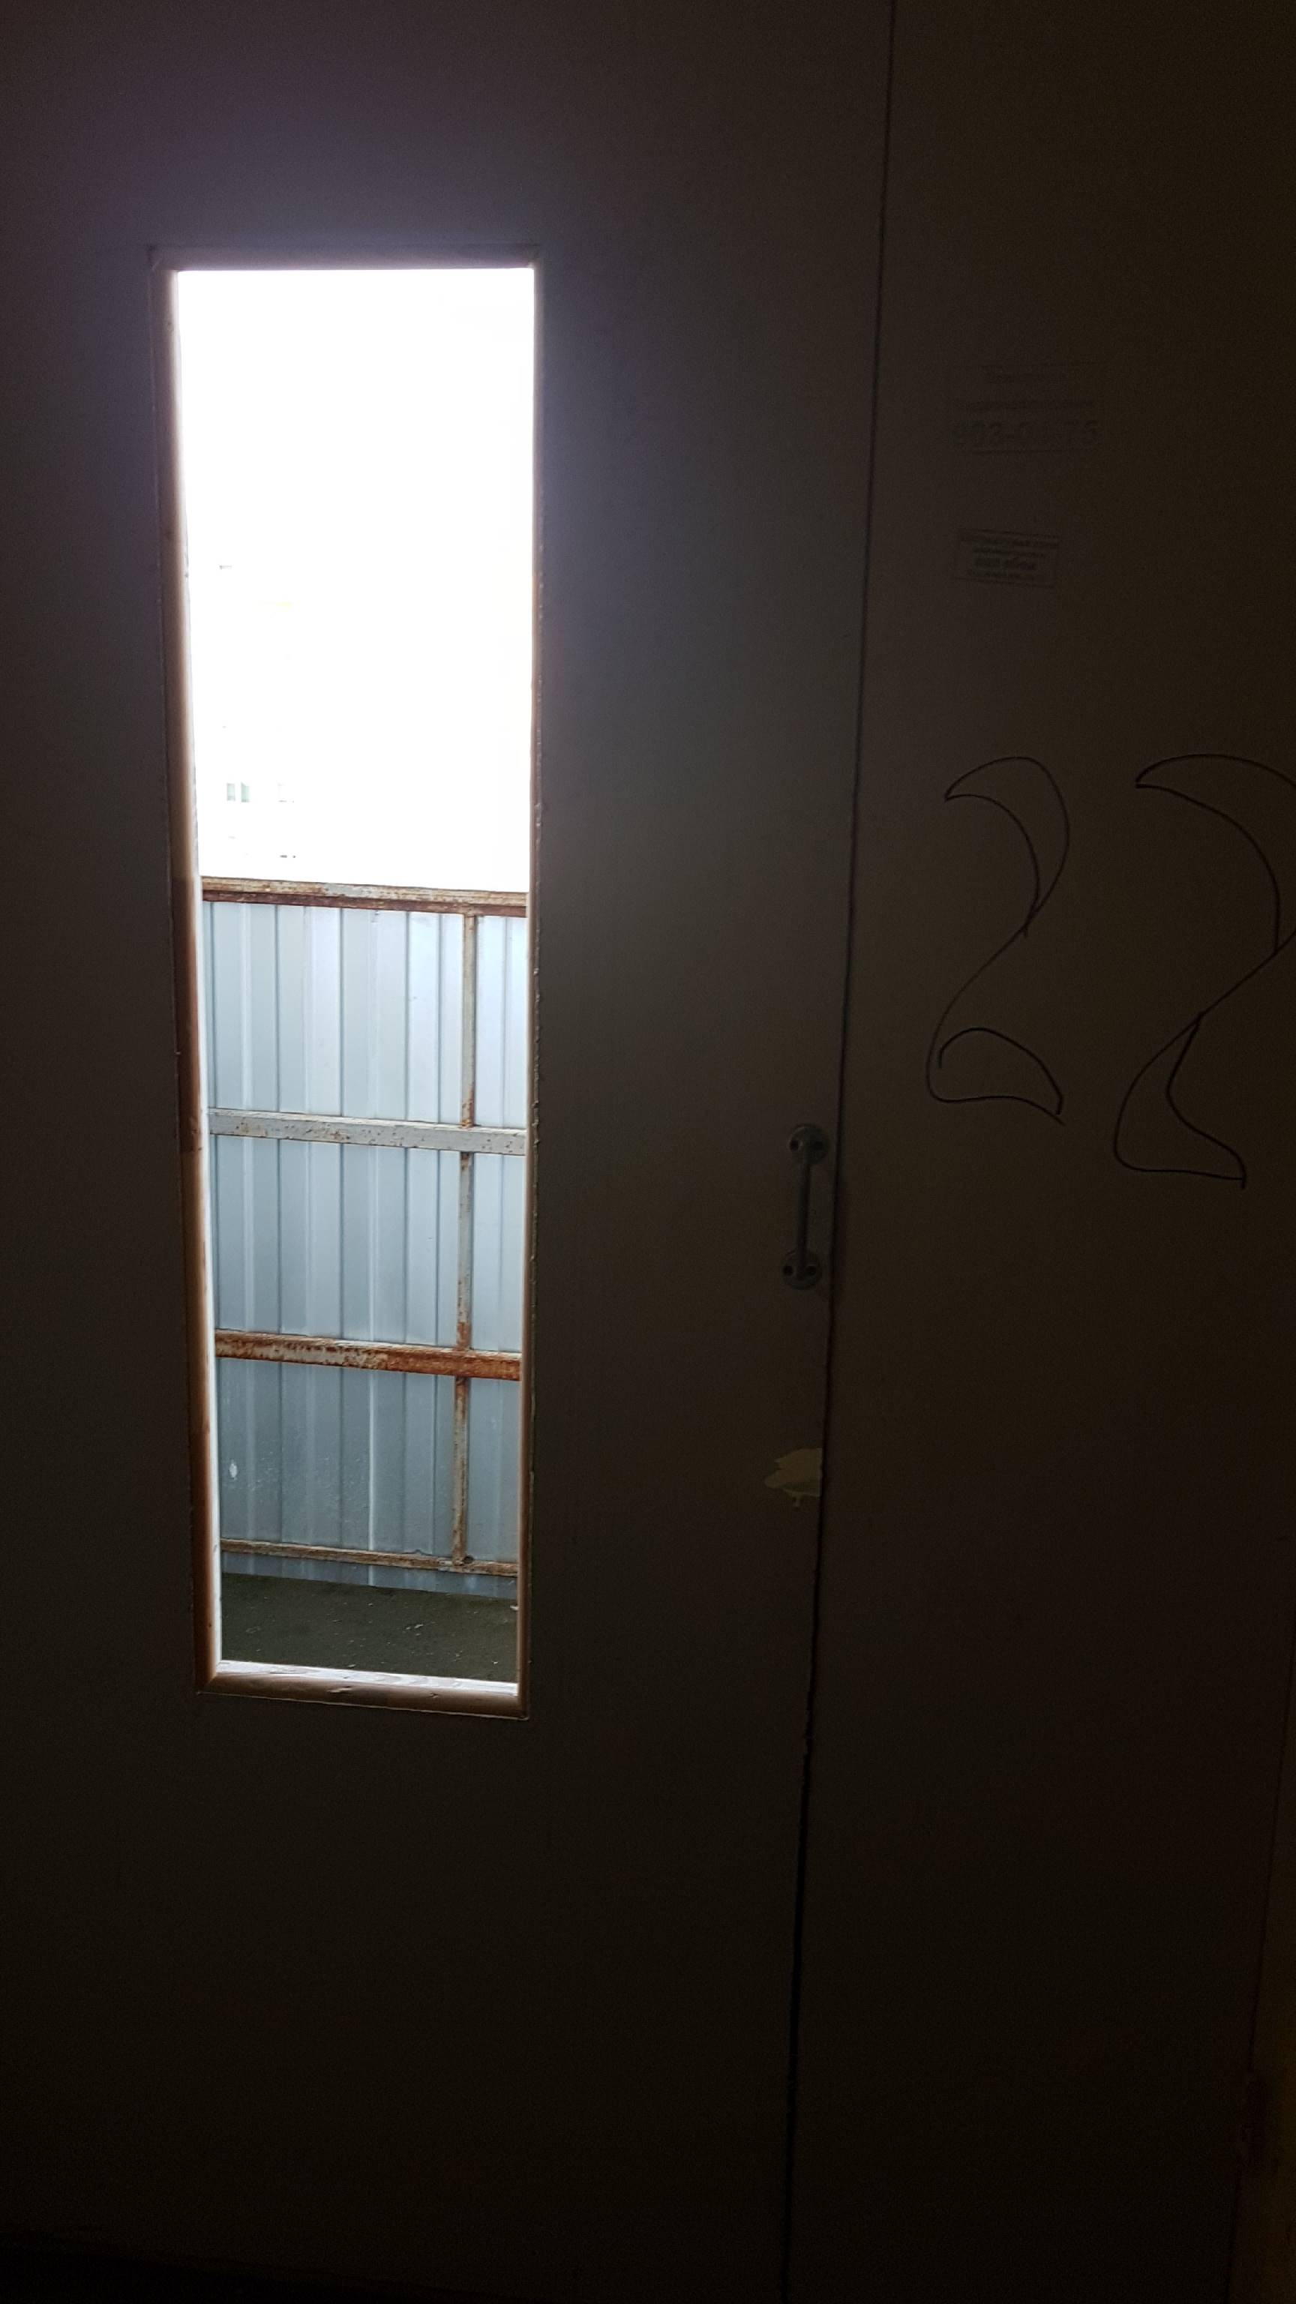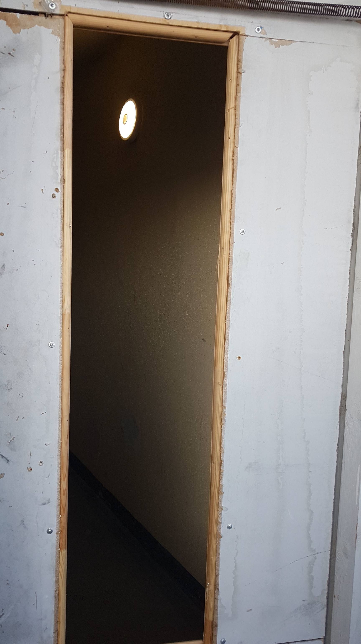

**После**

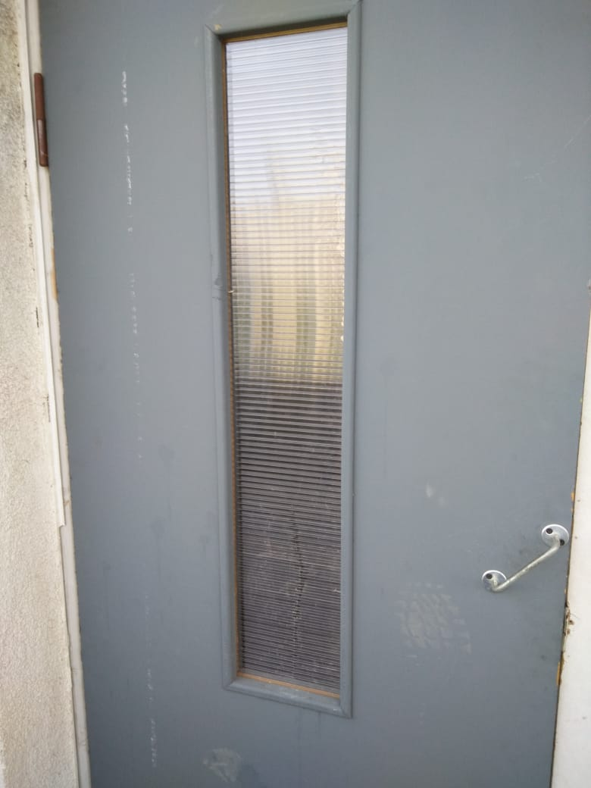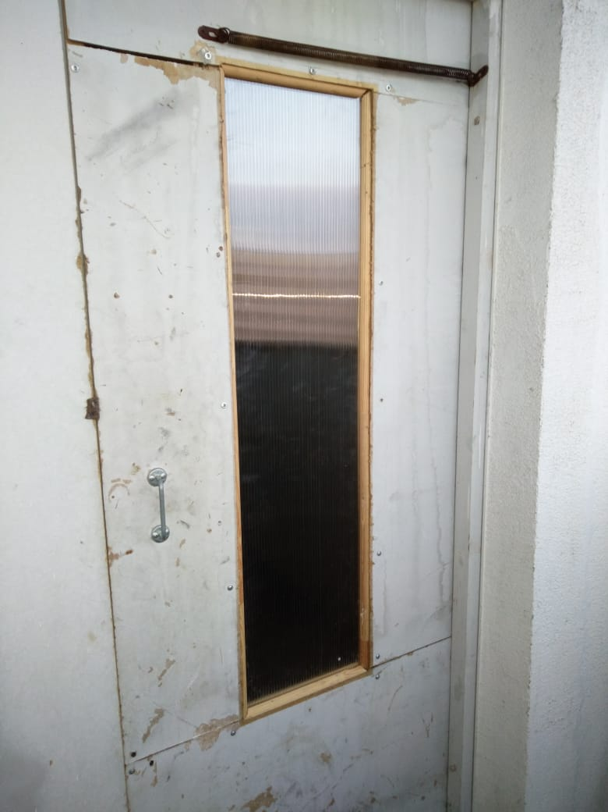

**Новгородский проспект 10 : 4парадная вход на эвакуационную лестницу 1 этаж**

**ДО**

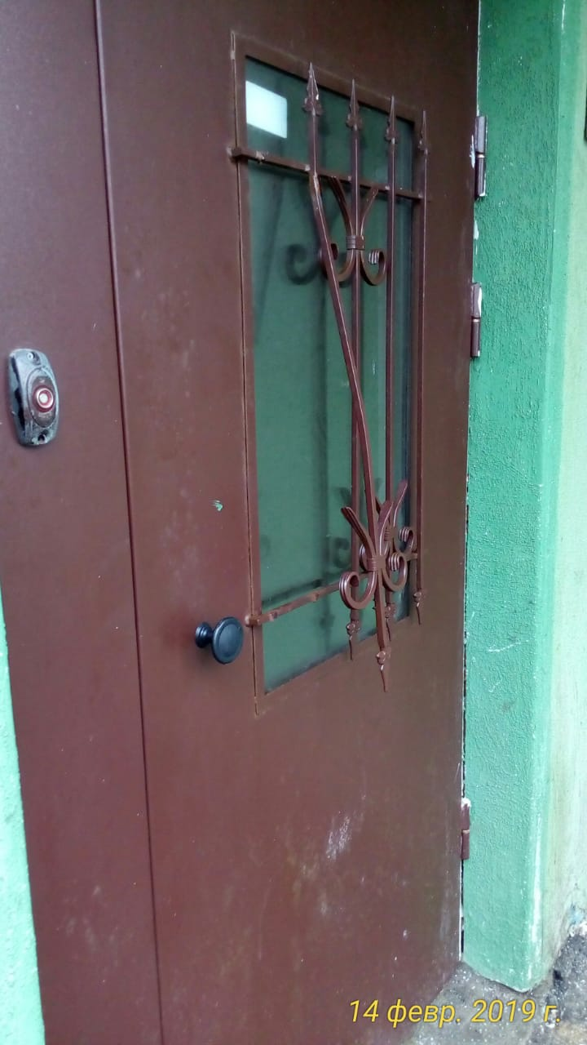

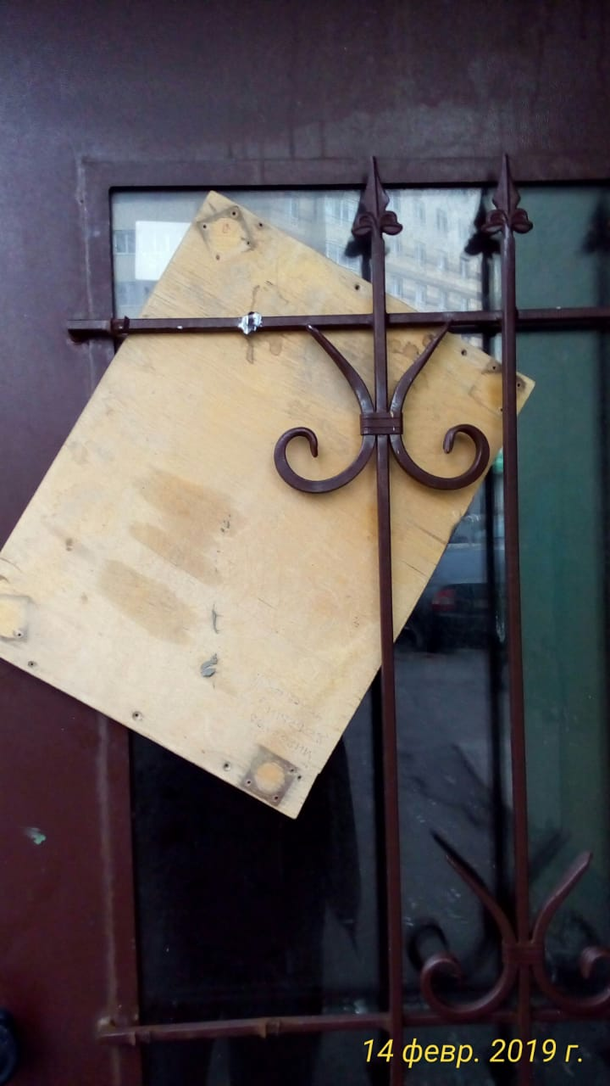

После

